HitRadar Pro | EPIC 2 | Feature 2.7 - Model Packaging & Handoff to EPIC 3
BÁO CÁO NGHIỆM THU FEATURE 2.7
Model Packaging & Handoff to EPIC 3
EPIC 2 — Data Science & Machine Learning Engineering
9/9 PASS  Validation checks | 38/38 PASS  Automated tests | 18 ARTIFACTS  Package manifest | MAY_BEGIN  EPIC 3

Dự án | HitRadar Pro
EPIC | EPIC 2
Feature | 2.7 — Model Packaging & Handoff to EPIC 3
Người thực hiện | Tuấn Anh
Ngày nghiệm thu | 24/07/2026
Nguồn chính | BAO_CAO_NGHIEM_THU_FEATURE_2_7.md
Trạng thái | PASS
Quyết định | ELIGIBLE_FOR_CLOSURE
Bước tiếp theo | EPIC 3 — MAY_BEGIN
Nguyên tắc nguồn: Closure Gate JSON/Markdown và Final Validation được ưu tiên khi có khác biệt. Các báo cáo phase, manifest, clean-environment và handoff được dùng làm bằng chứng bổ sung; những điểm chưa nhất quán được ghi riêng trong mục đối chiếu nguồn.

1. MỤC LỤC NHANH VÀ KẾT LUẬN ĐIỀU HÀNH
Mục | Nội dung | Trang dự kiến
1 | Mục lục, kết luận điều hành và flow Feature 2.7 | 2
2 | Phạm vi, handoff Feature 2.6 và governance | 3
3 | Input/output contract và kiến trúc pipeline | 4
4 | Phase 1: packaging, load-back và no-refit | 5
5 | Phase 2: full inference pipeline và schema | 6
6 | Phase 3: testing, versioning và manifest | 7
7 | Phase 4: clean-machine và portability | 8
8 | Handoff EPIC 3 và hướng dẫn tích hợp | 9
9 | Validation, DoD, đối chiếu nguồn và closure | 10
10 | Artifact inventory, tái lập và danh mục nguồn | 11
1.1 Kết luận điều hành
- Champion EXP24-XGB-FINAL-001 được khóa nguyên trạng; Feature 2.7 không huấn luyện, tuning hoặc refit mô hình.
- Đã đóng gói pipeline thống nhất nhận 18 trường raw, tạo 31 feature đã chọn, biến đổi thành 49 cột và trả về dự đoán popularity.
- Pipeline đóng gói khớp Champion với sai lệch tối đa 4,77×10⁻⁷; roundtrip serialization có sai lệch 0 và kết quả lặp lại có độ lệch chuẩn 0.
- Hợp đồng input/output, feature mapping, ví dụ request/response, versioning và manifest 18 artifact đã hoàn chỉnh.
- Clean-machine validation xác nhận package chạy ngoài repository, không cần train/validation/test data, notebook hoặc absolute path dependency ở runtime.
- Closure Gate ghi nhận 9/9 validation PASS, 38/38 Pytest PASS, 0 warning, 0 blocker; EPIC 3 được phép bắt đầu.
1.2 Luồng công việc Feature 2.7
Giai đoạn | Nội dung | Kết quả
Phase 1 | Kiểm gate, khóa Champion, tách model và preprocessing | PASS
Phase 2 | Tạo full inference pipeline, schema và feature mapping | PASS
Phase 3 | Kiểm thử package, versioning và signed manifest | PASS
Phase 4 | Chạy package trên clean machine cô lập | PASS
Phase 5 / Closure | Final validation, closure gate và handoff EPIC 3 | PASS

2. PHẠM VI, HANDOFF VÀ GOVERNANCE
2.1 Feature 2.7 giải quyết việc gì?
Feature 2.7 chuyển mô hình nghiên cứu thành package suy luận có thể tích hợp vào API hoặc dashboard. Thay vì yêu cầu hệ thống bên ngoài tự ghép model, feature engineering và preprocessing, một pipeline thống nhất được đóng gói để nhận dữ liệu thô và trả về kết quả theo schema cố định.
Nhóm | Trong phạm vi | Ngoài phạm vi
Mô hình | Tái sử dụng Champion đã khóa | Không huấn luyện/tuning/chọn lại model
Preprocessing | Tách và đóng gói fitted transformers | Không fit lại thống kê
Inference | Single, Series, DataFrame và batch | Không cập nhật model online
Schema | 18 input fields; output chuẩn hóa | Không nhận target làm input
Bàn giao | Package, manifest, README, EPIC 3 guide | Không xây hoàn chỉnh FastAPI/Streamlit
2.2 Handoff từ Feature 2.6
Điều kiện | Evidence | Kết quả
Feature 2.6 gate hợp lệ | Closure Gate upstream | PASS
Champion đúng ID | EXP24-XGB-FINAL-001 | PASS
Champion hash bất biến | ea054a9b…e5aaafe | PASS
Input contract | 18 raw fields | PASS
Training/tuning/refit | Không thực thi | PASS
Write-scope | Chỉ Feature 2.7/package | PASS
2.3 Quy tắc no-refit và tính bất biến
NO-REFIT GOVERNANCE
Trong inference, mọi lời gọi fit(), fit_transform() và partial_fit() đều bị xem là vi phạm nghiêm trọng. Các bài kiểm tra monkeypatch và clean-environment ghi nhận số lần gọi bằng 0; fitted state của model và transformers được giữ nguyên.

Hành động | Cho phép | Actual calls | Trạng thái
predict / transform | Có | Đã thực thi | PASS
fit | Không | 0 | PASS
fit_transform | Không | 0 | PASS
partial_fit | Không | 0 | PASS

3. INPUT/OUTPUT CONTRACT VÀ KIẾN TRÚC PIPELINE
3.1 Hợp đồng kích thước
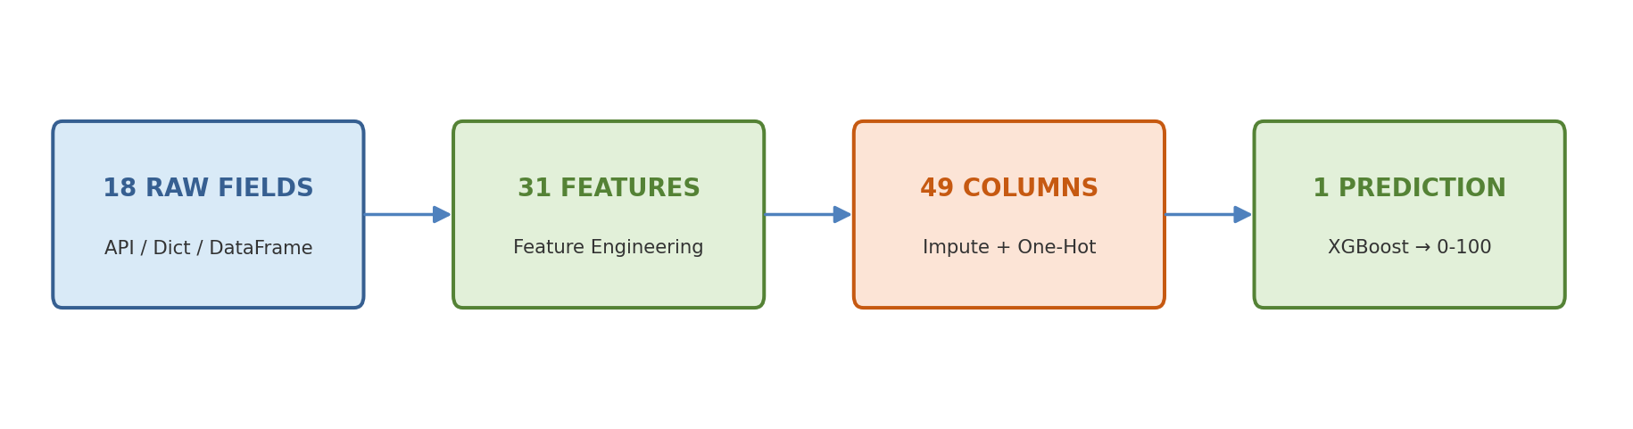
Ba con số 18, 31 và 49 không mâu thuẫn: 18 là dữ liệu API nhận vào; 31 là feature sau FeatureEngineeringTransformer; 49 là ma trận cuối sau imputation và one-hot encoding.
3.2 Input schema
Nhóm trường | Ví dụ | Policy | Ghi chú
Thời lượng/thời gian | duration_min, release_year, release_month | Range + pipeline impute | release_month cho phép null
Audio liên tục | danceability, energy, loudness, tempo | Range validation | Inf bị từ chối
Audio phân loại | key, mode, time_signature | Type/range validation | Unseen category do encoder xử lý
Metadata | explicit, release_precision, decade | Type validation | Required nhưng có thể null theo schema
Trường dư | Additional properties | IGNORE_WITH_WARNING | Không đưa vào model
Target/identifier | target_popularity, track_id | EXCLUDED | Không thuộc model input
3.3 Output schema
Trường | Kiểu | Ý nghĩa
status | string | SUCCESS hoặc ERROR
model_id | string | EXP24-XGB-FINAL-001
model_version | string | 1.0.0
package_version | string | 2.7.0
prediction_raw | number | Giá trị trực tiếp từ XGBoost
prediction_clipped | number | Giới hạn trong [0,100]
prediction_display | integer | Làm tròn để hiển thị

4. PHASE 1 — PACKAGING, LOAD-BACK VÀ EQUIVALENCE
4.1 Các artifact lõi được tách và đóng gói
Artifact | Đường dẫn | Phương pháp | Trạng thái
Best model | package/models/best_model.joblib | EXTRACT_AND_SERIALIZE | PASS
Feature engineering | package/preprocessing/feature_engineering_pipeline.joblib | EXTRACT_AND_SERIALIZE | PASS
Model preprocessing | package/preprocessing/model_preprocessing_pipeline.joblib | EXTRACT_AND_SERIALIZE | PASS
Champion lock | Upstream hash / contract | VERIFY_ONLY | PASS
4.2 Load-back và fitted-state preservation
Kiểm tra | Kết quả | Ý nghĩa
Best model load | PASS | Model có thể khởi động lạnh
Feature engineering load | PASS | Công thức feature được bảo toàn
Preprocessing load | PASS | Imputer/encoder giữ fitted state
Equivalence | PASS — Diff = 0 | Đóng gói không làm đổi dự đoán
4.3 No-refit anti-corruption
- Không gọi fit() trên model hoặc transformer.
- Không gọi fit_transform() trong đường suy luận.
- Không gọi partial_fit() trong clean-machine validation.
- Mọi preprocessing chỉ dùng transform() từ fitted artifact đã khóa.
- Champion identity và hash được kiểm tra trước khi tạo package.
4.4 Tại sao Phase 1 quan trọng?
Nếu chỉ lưu riêng estimator XGBoost mà không lưu các bước feature engineering, imputation và encoding, EPIC 3 có thể tạo sai thứ tự cột hoặc sai fitted statistics. Phase 1 loại bỏ rủi ro đó bằng cách đóng gói toàn bộ thành phần cần thiết và kiểm tra prediction equivalence ngay sau load-back.
KẾT QUẢ PHASE 1
PASS — nền tảng packaging hợp lệ, không refit, không warning, không blocker.

5. PHASE 2 — FULL INFERENCE PIPELINE VÀ SCHEMA CLOSURE
5.1 Kiến trúc full inference pipeline
Bước | Thành phần | Đầu ra
1 | Input validation + column ordering | 18 trường raw chuẩn hóa
2 | FeatureEngineeringTransformer | 31 selected features
3 | Numeric pipeline | 26 numeric columns
4 | Categorical pipeline + OHE | 23 binary columns
5 | XGBRegressor | 1 prediction_raw
6 | Post-processing | clipped + display + warnings
5.2 Prediction consistency
Kiểm tra | Giá trị | Trạng thái
So sánh 50 raw rows | Max diff = 4,77×10⁻⁷ | PASS
Pass rate, tolerance 1e-5 | 100% | PASS
Column order invariance | Difference = 0 | PASS
Serialization roundtrip | Max diff = 0 | PASS
Determinism | Std = 0 | PASS
5.3 Edge cases và invalid input
Tình huống | Hành vi mong đợi | Kết quả
Single dict / Series / one-row DataFrame | Dự đoán thành công | PASS
Batch DataFrame | Xử lý nhiều dòng | PASS
Đảo thứ tự cột | Kết quả không đổi | PASS
Thiếu required field | Từ chối bằng ValueError | PASS
Inf / -Inf | Từ chối | PASS
Duplicate columns / wrong type | Từ chối | PASS
KẾT QUẢ PHASE 2
Full pipeline, input/output schema, selected features, feature names và feature mapping đều được tạo; 13/13 test PASS.

6. PHASE 3 — TESTING, VERSIONING VÀ ARTIFACT MANIFEST
6.1 Bằng chứng kiểm thử
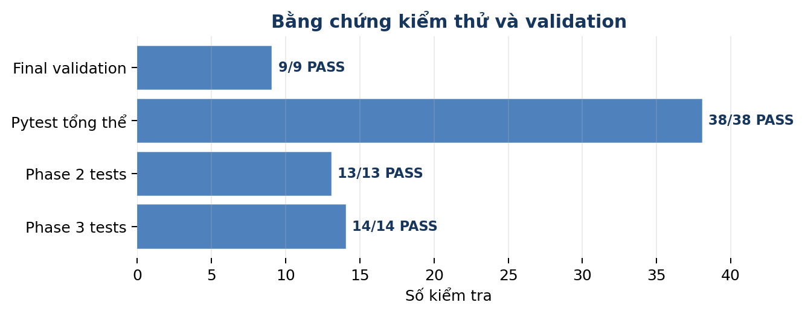
Số 14 test trong Phase 3 là một suite thành phần; Closure Gate hợp nhất toàn bộ bằng chứng và ghi nhận 38/38 Pytest PASS.
6.2 Versioning lock
Đối tượng | Version | Ý nghĩa
Model | 1.0.0 | Bản package đầu tiên của Champion
Data | 1.0.0 | Dataset xử lý ml_ready_dataset
Package | 2.7.0 | Bản đóng gói của Feature 2.7
6.3 Signed artifact manifest
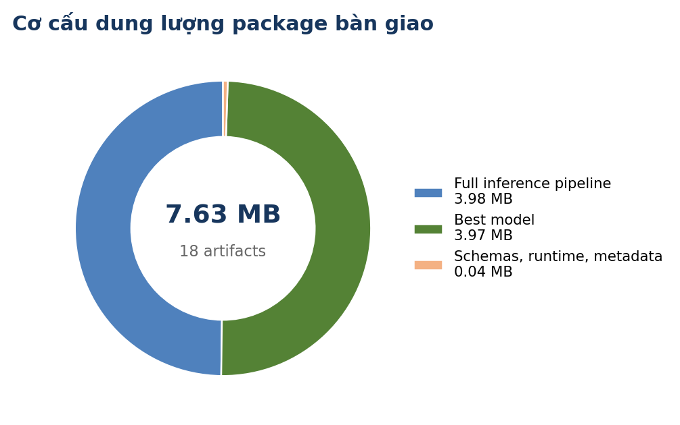
Manifest chính thức ghi nhận 18 artifact, tổng dung lượng 7,63 MB. Hai file lớn nhất là full inference pipeline và best model; phần còn lại gồm schema, runtime module, example, metadata và requirements.
6.4 Hash và khả năng phát hiện thay đổi
- Mỗi artifact có SHA-256 riêng trong metadata/artifact_manifest.json.
- Package consumer có thể tính lại hash trước khi load để phát hiện file bị sửa hoặc hỏng.
- Model/data/package version giúp truy vết thay đổi giữa các lần phát hành.
- Git commit trong Closure Gate đang là NA; đây là metadata chưa ghi nhận, không phải blocker kỹ thuật của package.

7. PHASE 4 — CLEAN-MACHINE VALIDATION VÀ PORTABILITY
7.1 Môi trường kiểm thử cô lập
Thuộc tính | Giá trị | Đánh giá
Python | 3.13.7 | PASS
Repository trên sys.path | Không | PASS
Workspace | Clean virtual environment | PASS
Runtime imports | Thành công | PASS
Pipeline load | Thành công | PASS
External data dependency | Không | PASS
Notebook dependency | Không | PASS
7.2 Dependency matrix thực tế
Package | Version trong clean machine
numpy | 2.5.1
pandas | 3.0.5
scikit-learn | 1.9.0
xgboost | 3.3.0
joblib | 1.5.3
scipy | 1.18.0
7.3 Kết quả runtime trên clean machine
Kiểm tra | Kết quả | Trạng thái
Example inference | 46.421062 = 46.421062 | PASS
Determinism | 5 lần giống nhau; std=0 | PASS
Batch inference | 3 dòng, finite | PASS
Invalid input | Missing/Inf/empty bị từ chối | PASS
No-refit | fit/fit_transform/partial_fit = 0 | PASS
Absolute path runtime dependency | Không có blocker dependency | PASS
LƯU Ý VỀ ABSOLUTE PATH
FULL_INFERENCE_PIPELINE_REPORT phát hiện 4 đường dẫn trong manifest/diagnostic metadata, nhưng xác định 0 blocker dependency. Clean-machine validation không phát hiện absolute path dependency trong runtime package. Vì vậy kết luận đúng là: không có đường dẫn tuyệt đối gây cản trở deployment.

8. HANDOFF EPIC 3 VÀ HƯỚNG DẪN TÍCH HỢP
8.1 Gói bàn giao bắt buộc
Nhóm | Artifact | Vai trò
Runtime | pipeline/full_inference_pipeline.joblib | Pipeline suy luận thống nhất
Runtime | runtime/inference_pipeline.py | Định nghĩa wrapper khi load Joblib
Schema | schemas/input_schema.json | Validate request
Schema | schemas/output_schema.json | Chuẩn hóa response
Metadata | metadata/artifact_manifest.json | Kiểm hash và inventory
8.2 Gợi ý tích hợp FastAPI
- Load pipeline đúng một lần khi ứng dụng khởi động để tránh lặp chi phí bộ nhớ.
- Dùng Pydantic hoặc schema tương đương để kiểm 18 trường raw trước khi gọi pipeline.
- Map ValueError/TypeError thành HTTP 400; không trả Python stack trace cho client.
- Trả đúng các trường status, model_id, version, prediction_raw, prediction_clipped, prediction_display và warnings.
- Không gọi fit(), fit_transform() hoặc partial_fit() trên bất kỳ object nào trong package.
8.3 Gợi ý tích hợp Streamlit
- Dùng @st.cache_resource để cache pipeline.
- Sinh slider/dropdown từ input_schema.json thay vì hard-code lại range.
- Hiển thị prediction_display cho người dùng và giữ prediction_raw cho log/audit.
- Hiển thị warnings khi trường dư bị bỏ qua hoặc input nằm gần biên schema.
8.4 Giới hạn mô hình phải giữ trong handoff
Giới hạn | Ý nghĩa triển khai
Test RMSE cao hơn validation | Không quảng bá như công cụ dự đoán chính xác tuyệt đối
Underprediction ở track popularity cao | Có nguy cơ bỏ sót bài hát tiềm năng/viral
Interval undercoverage ở cực trị | Không dùng interval đơn giản như cam kết chắc chắn
Prediction hỗ trợ sàng lọc | Cần con người và business rules ở quyết định cuối

9. FINAL VALIDATION, DEFINITION OF DONE VÀ CLOSURE
9.1 Final validation matrix
Check | Actual | Trạng thái
F26 gate valid | True | PASS
Input contract | 18 fields | PASS
Champion hash unchanged | True | PASS
No refit | 0 calls | PASS
Full pipeline saved | True | PASS
Prediction consistency | True | PASS
Example output | Valid | PASS
Clean environment | Valid | PASS
Handoff document | Exists | PASS
9.2 Definition of Done
Điều kiện đóng | Evidence | Kết quả
Champion immutable | ID + SHA-256 lock | PASS
Unified pipeline loadable | full_inference_pipeline.joblib | PASS
Raw schema complete | 18-field input contract | PASS
Prediction equivalent | Max diff < 1e-6 | PASS
No-refit | 0 prohibited calls | PASS
Manifest signed | 18 artifacts, hashes valid | PASS
Clean machine | No data/notebook dependency | PASS
EPIC 3 docs | README + handoff guide | PASS
9.3 Đối chiếu nguồn và các điểm cần đọc đúng
Điểm | Nguồn khác nhau | Cách dùng trong báo cáo
Số test | 14 test Phase 3 vs 38 tổng thể | Dùng 38/38 theo Closure Gate
Package size | 0.00 MB trong tổng report vs 7.63 MB manifest | Dùng 7.63 MB theo manifest
Absolute paths | 4 findings metadata vs 0 blocker runtime | Ghi không có blocker dependency
Prediction diff | 4.69e-07 preliminary vs 4.77e-07 test suite | Dùng 4.77e-07 là bound lớn hơn
Git commit | NA trong closure JSON | Ghi metadata chưa được chốt
QUYẾT ĐỊNH ĐÓNG
Feature 2.7 Status: PASS | Decision: ELIGIBLE_FOR_CLOSURE | EPIC 3 Gate: MAY_BEGIN | Warnings: 0 | Blockers: 0.

10. ARTIFACT INVENTORY, TÁI LẬP VÀ DANH MỤC NGUỒN
10.1 Artifact inventory chính thức
Logical name | Relative path | Size | Hash prefix
best_model | models/best_model.joblib | 3,971,702 | 4b585926
full_inference_pipeline | pipeline/full_inference_pipeline.joblib | 3,982,751 | 7ff4b118
feature_engineering_pipeline | preprocessing/feature_engineering_pipeline.joblib | 954 | 9a8b19c0
model_preprocessing_pipeline | preprocessing/model_preprocessing_pipeline.joblib | 6,322 | 68854f94
input_schema | schemas/input_schema.json | 9,311 | 91d1d807
output_schema | schemas/output_schema.json | 1,231 | 3d77b33b
selected_features | schemas/selected_features.json | 799 | 8d86f9c6
feature_names | schemas/feature_names.json | 1,223 | 30440975
feature_mapping | schemas/feature_mapping.json | 13,189 | cca788e6
inference_pipeline_module | runtime/inference_pipeline.py | 6,345 | 34ef2ebe
example_input | examples/example_input.json | 417 | 19847ab4
example_output | examples/example_output.json | 241 | 4a0e968c
model_version | metadata/model_version.json | 375 | 5d639f33
data_version | metadata/data_version.json | 313 | a0951b81
package_version | metadata/package_version.json | 295 | f2239b34
requirements_runtime | requirements-runtime.txt | 46 | 2e039d81
requirements_explainability | requirements-explainability.txt | 64 | 555ae515
requirements_lock | requirements-lock.txt | 117 | 7bfb2638
10.2 Quy trình kiểm tra trước khi EPIC 3 sử dụng
- Cài dependencies từ requirements-runtime.txt trong môi trường sạch.
- Tính lại SHA-256 và đối chiếu metadata/artifact_manifest.json.
- Load runtime/inference_pipeline.py trước hoặc đảm bảo module có trong PYTHONPATH.
- Load pipeline/full_inference_pipeline.joblib một lần.
- Chạy example_input.json và đối chiếu prediction_raw 46.421062.
- Chạy một batch nhỏ, kiểm output finite và xác nhận không có lời gọi fit/refit.
- Giữ nguyên package version; mọi thay đổi phải phát hành version mới và cập nhật manifest.
10.3 Danh mục nguồn đã tổng hợp
- BAO_CAO_NGHIEM_THU_FEATURE_2_7.md
- CLOSURE_GATE_REPORT_FEATURE_2_7.json / .md
- FEATURE_2_7_INPUT_REPORT.md; FEATURE_2_7_PHASE_1–4_REPORT.md
- FEATURE_2_7_COMPLETION_REPORT.md; FEATURE_2_7_VALIDATION_REPORT.md
- FULL_INFERENCE_PIPELINE_REPORT.md; FULL_INFERENCE_PIPELINE_TEST_REPORT.md
- CLEAN_MACHINE_VALIDATION_REPORT.md
- INPUT_SCHEMA_AND_FEATURE_CONTRACT_REPORT.md
- MODEL_AND_PREPROCESSING_PACKAGING_REPORT.md; MODEL_PACKAGE_README.md
- VERSIONING_AND_ARTIFACT_MANIFEST_REPORT.md; handoff_to_epic3.md
10.4 Kết luận cuối
Feature 2.7 đã hoàn thành vai trò biến Champion XGBoost thành package suy luận có hợp đồng rõ ràng, không refit, có kiểm thử tái lập, có manifest/hash và đã chạy thành công trên môi trường sạch. Đây là điểm đóng chính thức của luồng ML core trong EPIC 2 và là đầu vào sẵn sàng cho EPIC 3.
Người thực hiện: Tuấn Anh

